Тема урока «Классный и школьный коллектив»
Цели: дать учащимся представление о том, каким должно быть отношение одноклассников друг к другу, как создавать учебный коллектив; формировать умение жить в нем; раскрыть содержание понятий «коллектив» и «школьные товарищи».

1. Оргмомент
Прозвенел, друзья, звонок
Начинается урок.
Мы сегодня снова будем наблюдать,
Выводы делать и рассуждать,
А чтобы урок пошёл каждому впрок,
Активно в работу включайся, дружок!
Наш урок пройдёт под девизом «Хочу всё знать!» (читают все вместе)
Повернитесь друг к другу и подарите друг другу Улыбку, чтобы наш класс наполнился светом и улыбками. А наше классное солнышко будет согревать вас своим теплом и дарить вам уверенность в том, что у вас всё получится.
2.Самоопределение к деятельности.
-Чтобы узнать о чём пойдёт речь на уроке вам нужно разгадать кроссворд.
(дети разгадывают кроссворд)
-Итак, наш урок будет о школе.
Тема нашего урока «Классный и школьный коллектив»

-Ребята, скажите зачем вы ходите в школу?
-А что вы можете рассказать о своей школе?
А вы знаете, что нашей школе в этом году исполняется 110 лет со дня её основания.
Школа наша существует с 1904 года. Начала она свою историю с начальной железнодорожной школы для мальчиков. Тогда здание школы находилось на территории базарной площади старого города. Количество учащихся возрастало, и тогда было принято решение занять под школу дом железнодорожной амбулатории. А в 1938 году появилось двухэтажное здание.
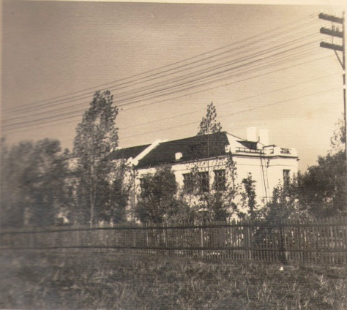
Выпускники послевоенных лет в своих воспоминаниях рассказывали, что всему народу было очень тяжело: голодно и холодно. Но лыжные прогулки, проводимые в школе, помогали забыть голод и нищету этого тяжёлого времени.
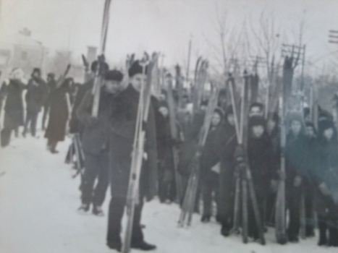
В 60 годы в нашей школе обучалась лучшая футбольная команда города.
А с 1993 по 1997 год школа стала развиваться как школа-лицей. Учащиеся лицея принимали участие в раскопках древнего города Херсонес.
Наша школа была и остаётся богата своими традициями:
На этом слайде вы видите как проходил конкурс юных санитаров,
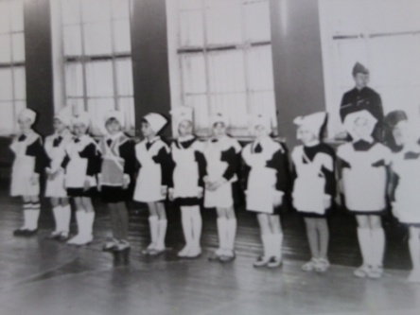
а на следующем слайде - смотр художественной самодеятельности.
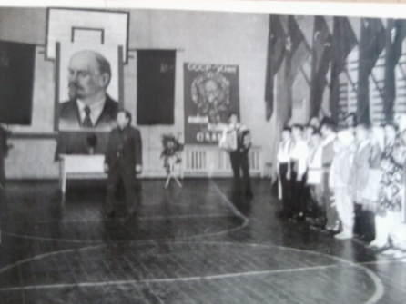
У многих из вас родители тоже учились в нашей школе.
Многие выпускники стали славой и гордостью Белгородчины: Ю. И. Помельников ныне возглавляет Белгородское телевидение, а будучи учеником нашей школы, был отличным организатором школьной художественной самодеятельности.
А такой мы видим нашу школу №36 сегодня.
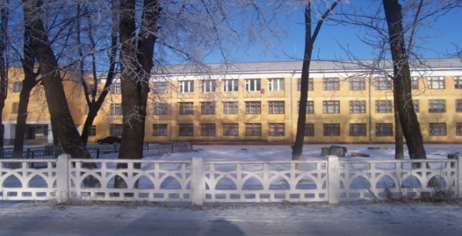
Вот такую давнюю историю имеет школа, в которой вы учитесь.
-Кто может сказать каково лексическое значение слова ШКОЛА? (ответы детей)
Слайд.
Школа – это здание, где получают знания.
3 Работа по учебнику.
-Прочитайте рассказ Кривина «Здание и знание» на с. 48-49 учебника. После прочтения текста обсудите вопросы в паре.
(выслушиваются ответы детей)
4. Физкультминутка
Руки на пояс поставьте вначале.
Влево и вправо качаем плечами.
Вы дотянулись мизинцем до пятки?
Если сумели - всё в полном порядке.
5.Работа с пословицами
Слайд
-Что такое культура общения и нужна ли она в школе? (ответы детей)
-Прочитайте об этом в учебнике.
Слайд
6.Работа в группах
-Вы уже не первый год учитесь в школе и со многими правилами поведения уже знакомы.
-Сейчас вы будете работать в группах и попробуете сформулировать некоторые из них.
1 группа
-Как нужно вести себя на уроке?
На уроке_____________________________________________________________________
-Как нужно вести себя на переменах?
На переменах________________________________________________________________
-Как нужно вести себя с одноклассниками?
С одноклассниками___________________________________________________________
Как нужно вести себя с педагогами ?
С педагогами_________________________________________________________________

7.Практическая работа (моделир. разл ситуаций)
«Два кота»
-Кого вам напомнили своим поведение коты?
-Почему коты подрались?
-Правильно ли поступили коты когда начали драку?
-Сумели ли они в драке доказать, кто из них прав?
-Как бы им надо было поступить?
-Бывают ли в нашем классе текие ситуации?
-Какой совет вы хотели бы дать таким ребятам?
8. Игра «Доскажи словечко»
9. Итог урока
-О чем мы говорили на уроке?
-Что вы узнали?
-Чему научились?
-Какие правила нужно соблюдать в школе?
-Как нужно вести себя по отношению к одноклассникам?
10. Рефлексия
Мне понравилось…
Я порадовался за …
Я могу похвалить себя за…
С каким настроением заканчиваем урок?
(нарисуйте лицо человечка: грустное или весёлое)

